植物科学学院关于推荐2024年优秀应届本科毕业生直接攻读博士学位研究生预选工作实施细则

为进一步深化研究生招生培养模式改革，健全和完善创新人才培养体系，根据教育部及学校关于招收优秀应届本科毕业生直接攻读博士学位研究生（以下简称“直博生”）相关文件精神，根据学校《关于开展吉林大学2023年招收优秀应届本科毕业生直接攻读博士学位研究生校内预选工作的通知》，按照《吉林大学推荐优秀应届本科毕业生免试攻读硕士学位研究生工作管理办法》，结合学院实际制定本实施细则。
一、招生方式
“直博生”招生是指选拔具有推免生资格的优秀应届本科毕业生直接取得博士生入学资格的招生方式。
二、选拔范围
吉林大学纳入国家普通本科招生计划录取的全日制2024年应届本科毕业生（植物科学学院四年制2020级本科生）。
三、组织领导
（一）学院成立推免生工作领导小组和监督小组，成员如下：
领导小组：
组 长：都兴林
副组长：席景会、边鸣镝
成 员：潘振、秦建春、王英、边少敏、尚庆利、石武良、许矛、
温海娇、曾光、
监督小组：
组 长：于生宗
成 员：曹宁、苏胜忠、姜长松、王聚斌、胡兰娟、李绪彦、张志华
（二）学院直博推荐工作办公室设在教学办公室，直博考核录取工作办公室在科研办，教学办、科研办在领导小组领导下，负责学院直博生预选工作，联系电话：教学办温老师87836280,科研办许老师87835726，监督电话：于书记87836252。
四、选拔条件
符合以下条件的学生可提出申请：
1.拥护中国共产党的领导，具有正确的政治方向，热爱祖国，愿意为社会主义现代化建设服务，遵纪守法，品行端正。
2.有至少两名所报考学科专业领域内的教授（或相当专业技术职称的专家）的书面推荐意见。
3.诚实守信，学风端正，品行表现优良，无学业、学术、品行等方面严重失信行为。
4.具备良好的综合素质和培养潜质。要求平均学分绩点（GPA）2.5及以上；允许曾有1门必修课程或限选课程不及格但必须在当年预选直博生工作开始前重修通过。学业成绩排名（四年制截止至第五学期末，具体计算方式按教务处相关文件规定执行）要求如下：
普通专业（农学、园艺、农业资源与环境专业）学生的学业成绩排名须列本专业前25%；
“卓越人才教育计划”所在专业（植物保护专业）学生的学业成绩排名须列本专业前30%；
5.具备良好的外语能力和水平，校内必修外语课程考试平均成绩达到75分及以上或全国大学外语四级考试成绩在425分及以上（或托福80分及以上、雅思6.0及以上、日语N2及以上、俄语ТРКИ-2及以上）；外语专业学生要求专业外语四级成绩达到70分以上。
6.身体和心理健康状况符合国家和招生单位规定。
五、选拔程序
1.推荐环节
（1）转发学校遴选直博生通知及保研政策，让2020级各专业本科生了解直博生预选条件及申报流程，各专业做好宣传动员工作，提前做好意向调查，向学生公布2023年有招生资格的博士生导师。
（2）组织符合“直博生”推荐条件的学生报名（含跨学院、跨学科报名），并对报名材料进行审核。符合推荐条件学生自愿提交《吉林大学2023年招收优秀应届本科毕业生直接攻读博士学位研究生推荐考核申请表》两份（附件4）《吉林大学2024年招收优秀应届本科毕业生直接攻读博士学位研究生专家推荐书》两份（附件5）和相关证明材料（本科成绩单、英语四级或六级证书、校内外语平均成绩证明、公开发表文章的刊物原件、竞赛获奖证书原件等）。在学院公布直博生招生计划后，有申报意向的学生将直博生考核申请表、预选汇总表、支撑材料pdf电子版材料提交教学办汇总。
（3）根据学院“直博生”推荐名额和学生自愿报名情况，按照学校推荐条件和学生专业成绩排名，学院根据报名情况，初审后统一组织直博生考核。以不低于120%，不高于150%的比例确定各专业“直博生”推荐人选，须在本单位网站公示，公示期为3天。
（4）在学校推免工作开展时，按照学校推荐工作管理办法对“直博生”预选考核合格的学生进行条件复核，其前三学年成绩及表现，不合格者取消推荐选拔资格，名额由学校收回。
2.接收环节
（1）学院研究生招生工作领导小组负责制定“直博生”招生计划，确定接收名额和考核实施细则，组织实施“直博生”接收工作。
（2）提出“直博生”名额申请。按照一般不超过博士招生总数的20%（参照2022年招生数），同时不超过本单位本科推免生总名额的1/3、各本科专业名额的1/2（参照上一年度推免生名额），提出2023年“直博生”推荐接收名额申请，并填报《吉林大学2024年招收优秀应届本科毕业生直接攻读博士学位研究生推荐接收名额申请表》，由研究生院和教务处审核批准后按计划执行。学校对于“双一流”建设学科、学科评估结果为A（含A-）的学科以及重点优势学科，在“直博生”招生工作中给予重点支持，其“直博生”名额的比例可适当放宽。
（3）制定“直博生”招生专业计划。按照学校批准的“直博生”接收名额，制定本单位2024年“直博生”招生专业计划，填报《吉林大学2024年招收优秀应届本科毕业生直接攻读博士学位研究生招生专业计划汇总表》，报研究生招生办公室备案后，向校内学生公布。
（4）组织“直博生”考核。学院组织专家组对“直博生”推荐人选进行综合考核，主要考查考生综合运用所学知识的能力、科研创新能力、对本学科前沿领域及最新研究动态的掌握情况、是否具备博士生培养的潜能和素质、思想政治素质和品德、学生心理健康情况等。综合考核不合格者不予录取。思想政治素质和品德考察、学生心理健康情况评估不合格者不予录取。“直博生”预选合格学生名单在本单位网站公示，公示期为3天。公示期结束后，上报《吉林大学2023年招收优秀应届本科毕业生直接攻读博士学位研究生预选合格学生名单》（附件6）至研究生招生办公室。
（5）研究生院研究生招生办公室审核“直博生”预选合格学生名单，并在校园网上公示。
六、工作安排
6月8日前，各单位填写《吉林大学2024年招收优秀应届本科毕业生直接攻读博士学位研究生推荐接收名额申请表》。不按期申报的单位视为不接收“直博生”，学校不再下拨推荐、接收名额。
6月16日前，学校下拨“直博生”推荐及接收名额。
6月20日前，各招生单位填报《吉林大学2024年招收优秀应届本科毕业生直接攻读博士学位研究生招生专业计划汇总表》，报研究生招生办公室备案。
6月25日前，各培养单位制定“直博生”推荐工作实施方案，报教务处备案，组织符合条件的学生自愿报名、材料审核、确定“直博生”推荐人选并公示，公示期3天。
7月5日前，各招生单位组织预选考核，确定预选“直博生”名单，并在本单位网站公示3天。填报《吉林大学2024年招收优秀应届本科毕业生直接攻读博士学位研究生预选合格学生名单》，上报研究生招生办公室。
8月份，研究生招生办公室统一公示“直博生”预选合格学生名单。
9月份，各学院对“直博生”预选考核合格的学生进行条件复核，按照推免工作流程，完成相关推荐工作。
10月份，各招生单位组织复核通过的“直博生”预选学生登录教育部推免生管理服务系统，接收拟录取通知。学校统一公示拟录取“直博生”名单。
六、相关说明
1.“直博生”校内预选工作是我校培养高层次拔尖创新人才的重要工作，请各相关招生单位高度重视，认真做好相关工作，确保此项工作在规定时间内顺利实施。
2.相关培养单位在预选工作开始前需要召开工作会议布置相关工作，对符合申报条件的学生进行“直博生”招生政策、奖学金制度解读并开展诚信教育，使学生充分了解相关政策和各项权利、义务及责任。
3.强基计划学生转段工作按教务处相关文件通知执行。招收校外直博生的招生计划和相关工作安排另行通知。
4.各学院需提交的申请表、汇总表、预选合格名单及拟录取名单等材料，通过研究生招生管理系统上报至研究生招生办公室。
5.“直博生”相关推荐环节等问题，请咨询教务处教务科曾媛（85167623）；相关接收环节等问题，请咨询研究生招生科李鸣欣（85166890）。

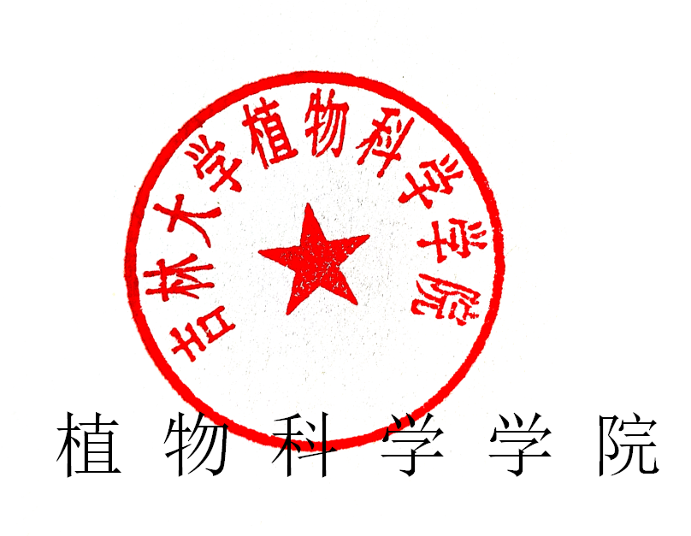

植物科学学院
二〇二三年六月十二日

